PROYECTO: CALZADO INTELIGENTE

 |

PROYECTO DE TESIS

2014

**IMPLEMENTACION HARDWARE**

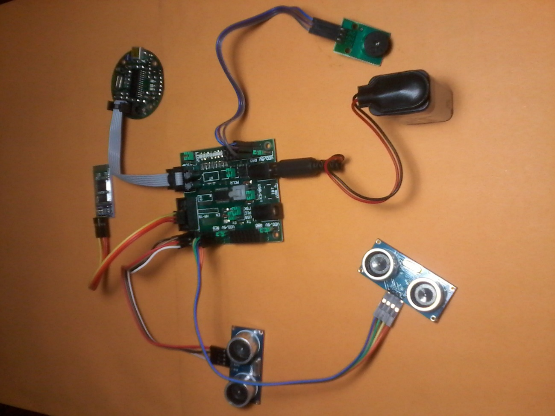

1. **MATERIALES UTILIZADOS**
   1. **TARJETA DE CONTROL CON PIC 16F886 TIPO SMD**

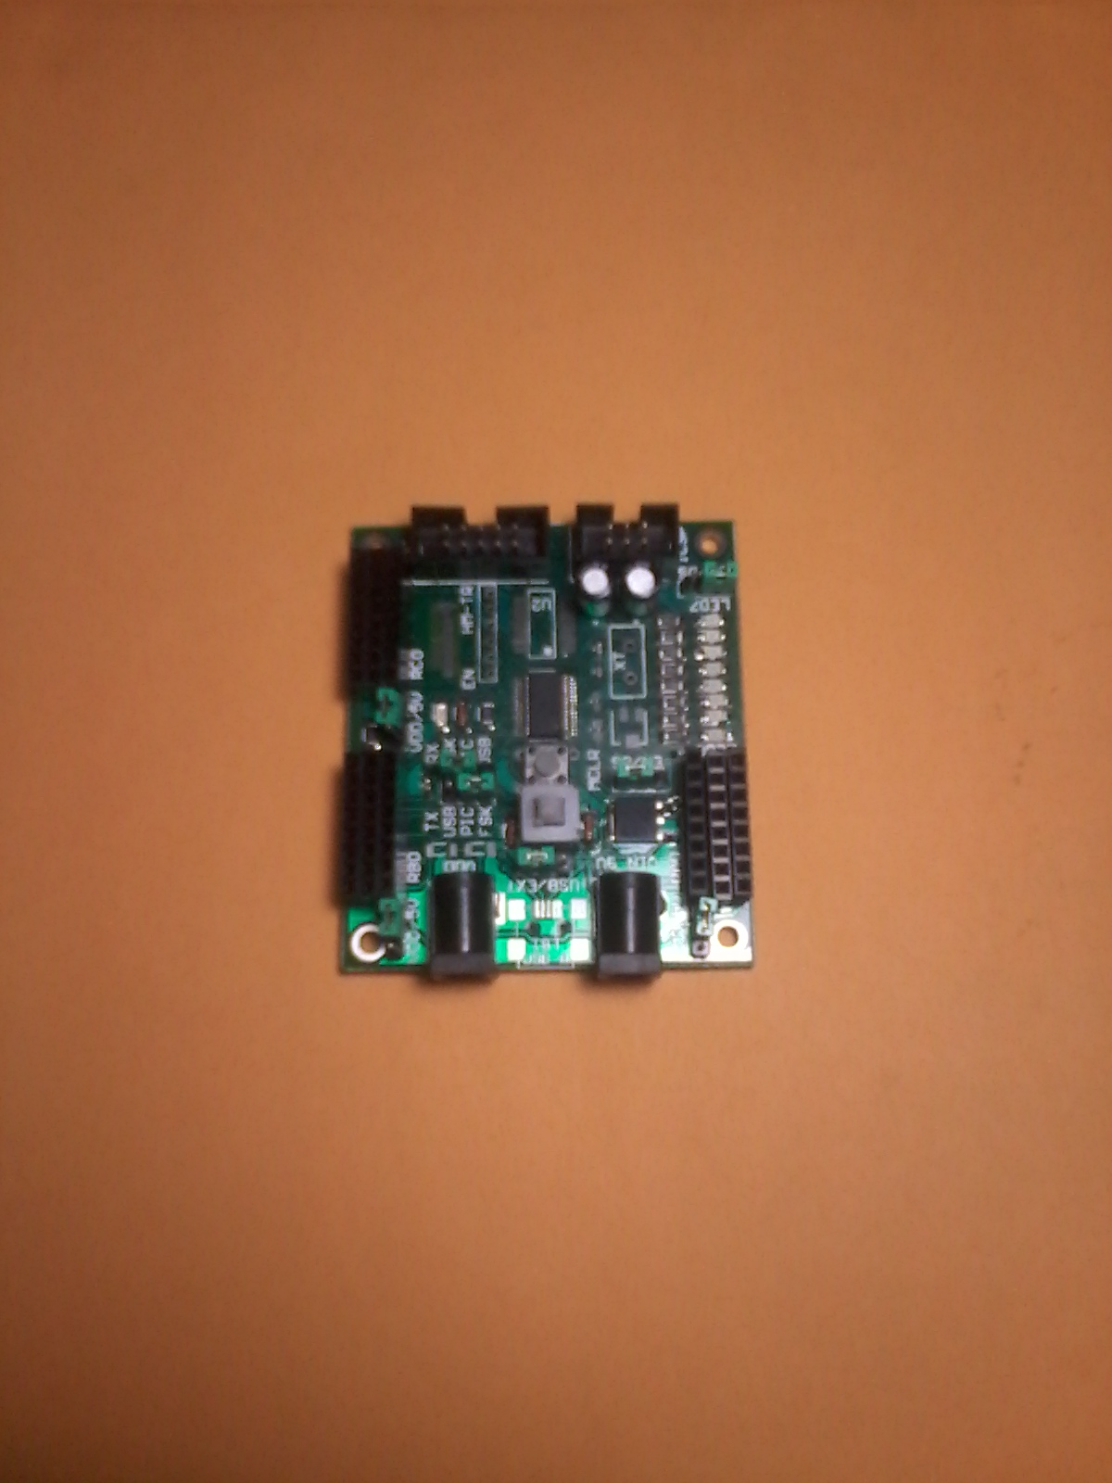

Los microcontroladores están revolucionando el mundo por sus características y especificaciones, el microcontrolador utilizado es el PIC 16f886, existen varias familias de microcontroladores de los cuales elegí éste por sus especificaciones y compatibilidad con los sensores que se utilizaron en este proyecto.

ESPECIFICACIONES

* Comunicación por protocolo UART compatible con antena Bluetooth HC06
* 24 entradas y salidas digitales para instalar hasta 11 sensores de distancia.
* 1 led indicador de presencia de voltaje.
* Conexión compatible con Buzzer
* Programación por protocolo ICSP.
* Conectores de voltaje de alimentación desde 4.2v hasta 5v
* Fuente de alimentación de voltaje DC adaptable de 9 voltios.

PROTOCOLO DE PROGRAMACION ICSP

Utilizado para programar el código desarrollado dentro del PIC y cuyas funciones permiten que el prototipo funcione de manera correcta o o incorrecta dependiendo de la programación eficiente que se desarrolle.

El programa instalado es desarrollado en Mikrobasic PRO for PIC.

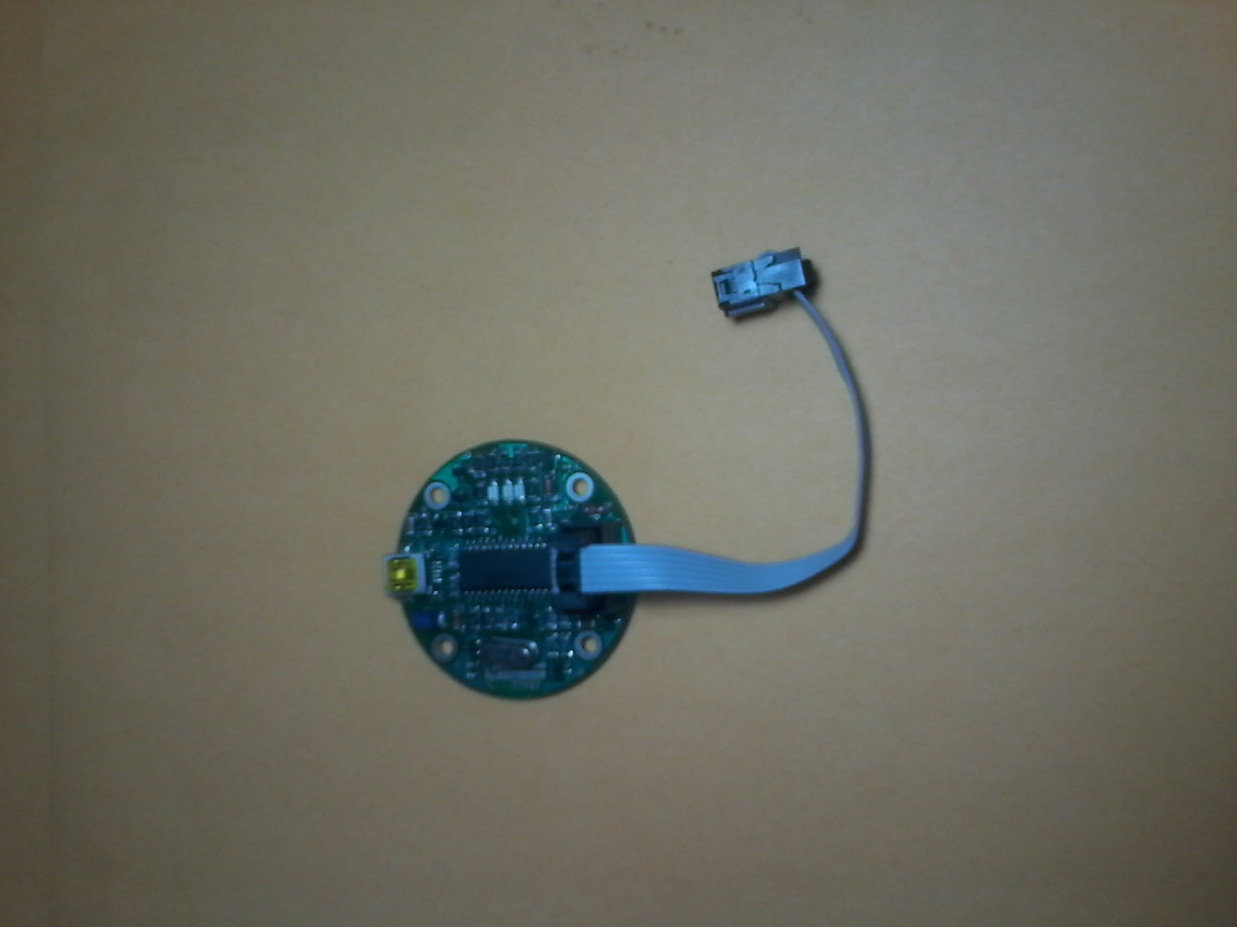

DIAGRAMA DE PINES

Los pines de programación necesario para programar un microcontrolador son básicamente 5 de los cuales se denotan el la siguiente figura..

|  |  |
| --- | --- |
| MICROCONTROLADOR | PROGRAMADOR DE PICK |
| PIN RE3 | VPP |
| VCC | VCC |
| GND | GND |
| PIN RB7 | DATOS |
| PIN RB6 | CLOCK |

* 1. **SENSORES DE DISTANCIA ULTRASONICO SR04**

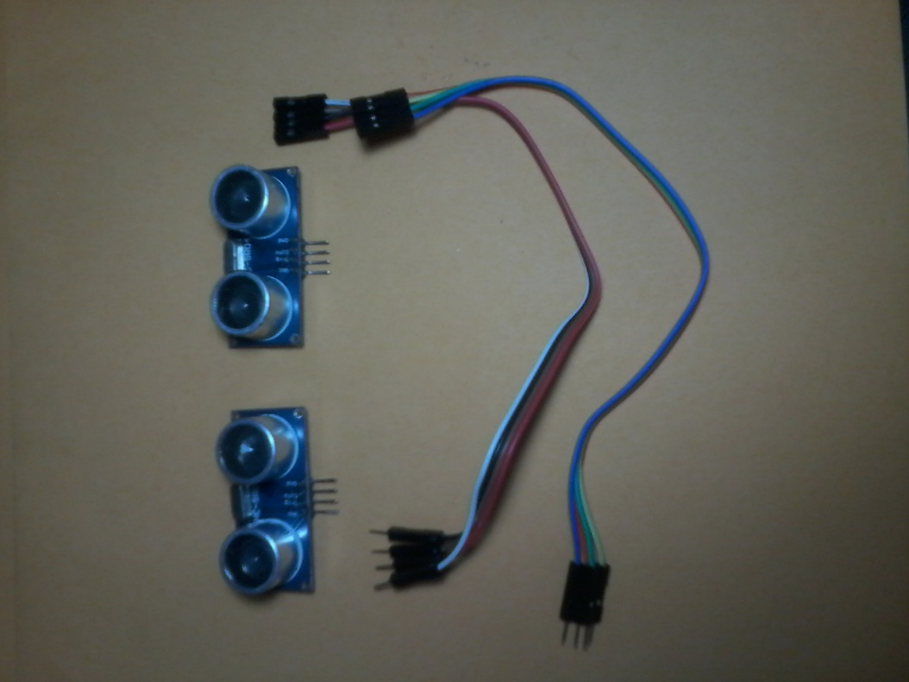

Este sensor digital utiliza un pulso de ultrasonido para enviado por el primer tambor del sensor (trig) y espera el retorno de la señal de rebote (echo), sensor de la programación del PIC existe una función llamada sensor1 que entrega el valor numérico en centímetro de la distancia entre el sensor y un objeto con cobertura de ángulo de 15 grados.

El voltaje de alimentación es de 5 voltios DC, las señales de control en alto corresponden a 5v y las señales en bajo corresponden a 0v.

El rango mínimo de lectura es de 2 cm.

El rango máximo de medida es de 400 cm.

El consumo máximo de energía es de 20mA por sensor.

* 1. **ANTENA DE BLUETOOTH HC06**

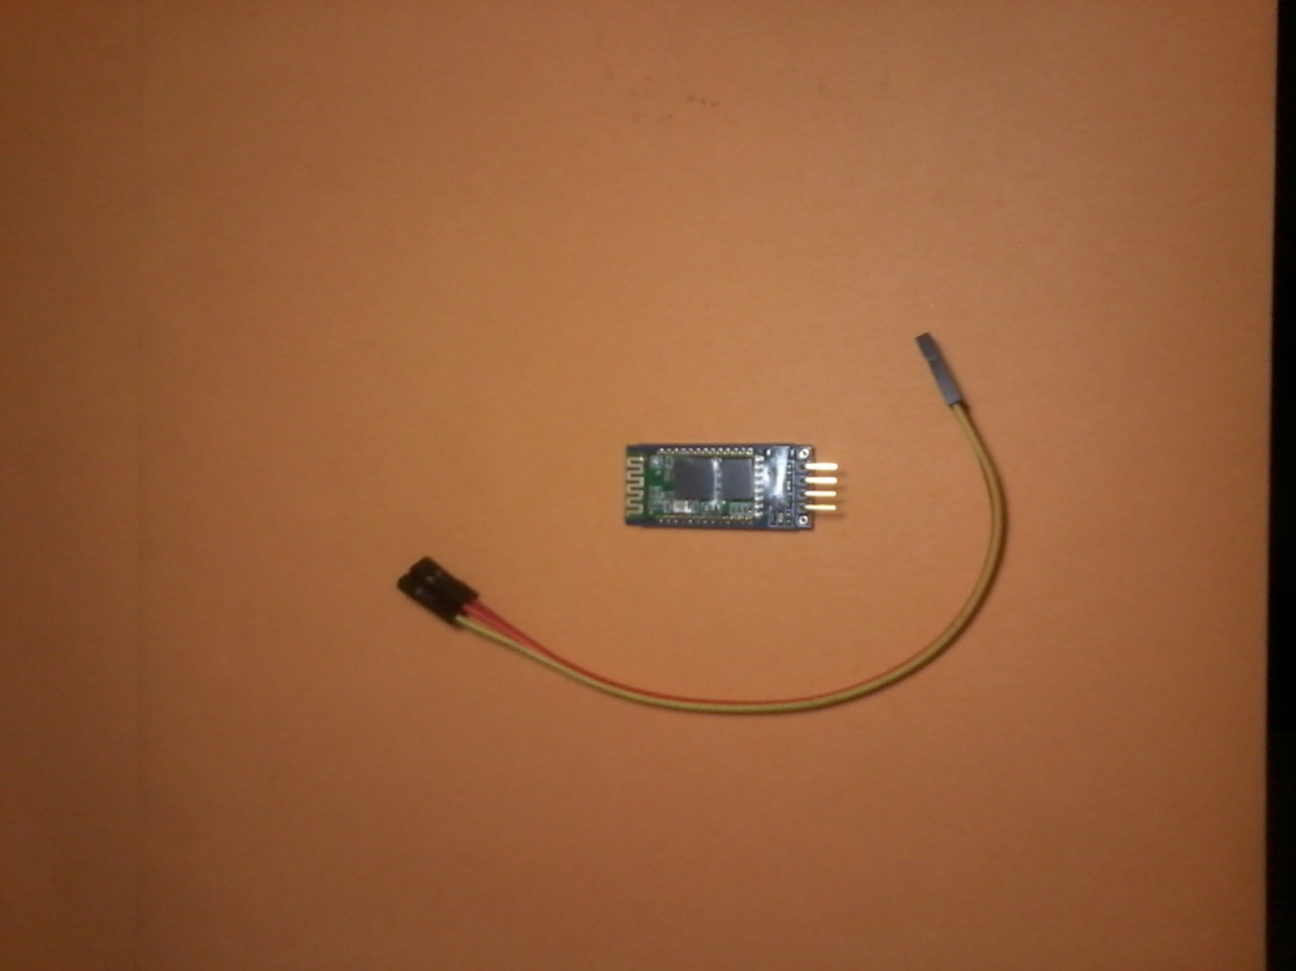

La programación desarrollada en el PIC permite obtener la distancia que lee el cada uno de los dos sensores por funciones separadas y son enviadas por Protocolo Serial Uart, configurado a 9600 baudios (bits or segundo).

La tasa de bits de transmisión puede ser reconfigurada por la función UART_INIT(9600) dentro del código programado en el PIC.

La antena de bluetooth se adapta a la configuración entre el PIC-ANTENA-TELEFONO, para hacer posible la transmisión de datos de distancia y mensajes de alerta.

Consume 200 mW de potencia y solamente se puede conectar un telefono

a la vez por cada antena.

* 1. **BUZZER**

Éstedispositivo posee un transistor integrado para amplificar el voltaje de la señal del PIC enviada cada vez que un obstáculo se encuentre en frente de sensor derecho o izquierdo ubicado en el zapato.

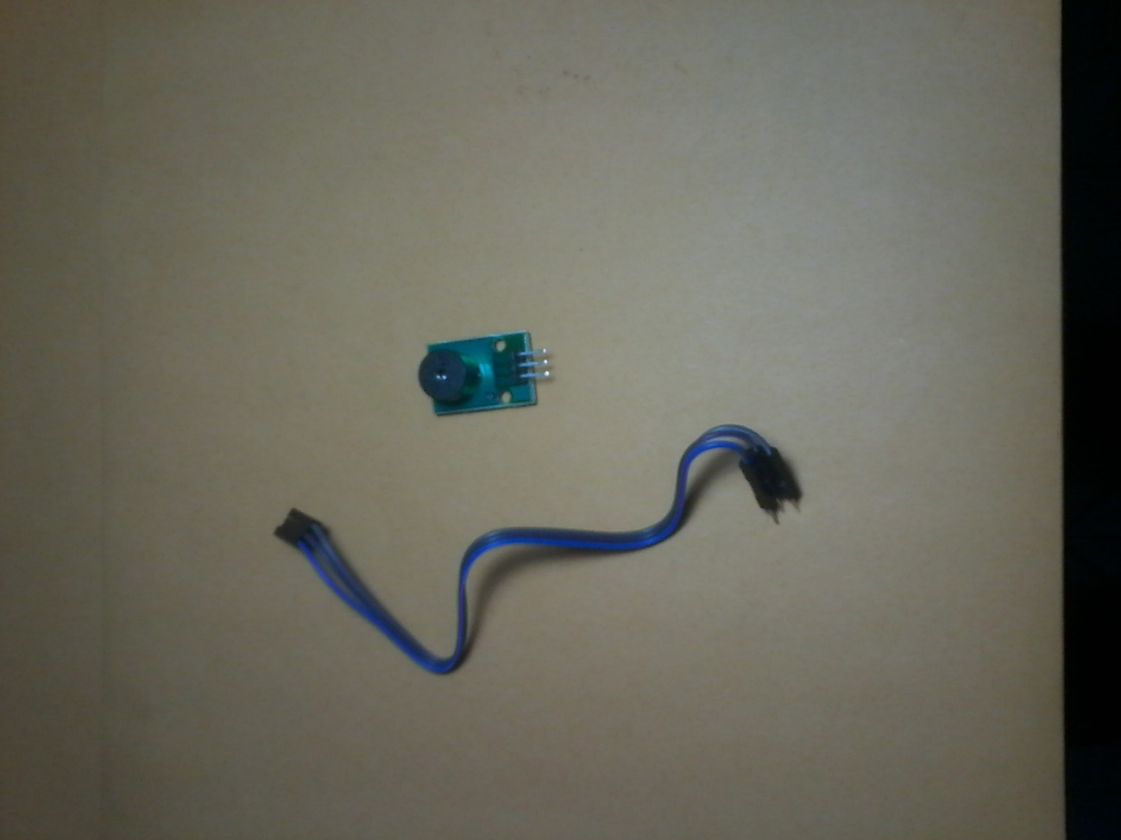

La cobertura de los sensores es programada desde el teléfono con Android.

1. **DIAGRAMA ESQUEMÁTICO CIRCUITO.**

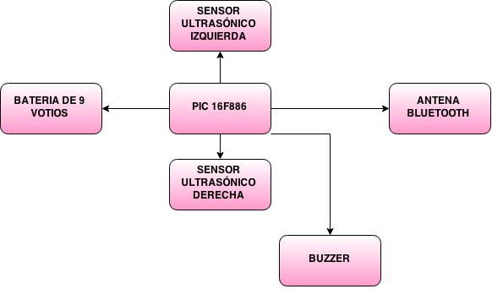

1. **TABLA DE INTERCONEXION CIRCUITO BUZZER.**

|  |  |
| --- | --- |
| BUZZER | MICROCONTROLADOR |
| SGN | PIN RA0 |
| + | VCC= 5V |
| GND | GND |

1. **TABLA DE INTERCONEXION CIRCUITO Y SENSOR DE DISTANCIA.**

|  |  |
| --- | --- |
| SENSOR DERECHA | MICROCONTROLADOR |
| - | GND |
| + | + 5V |
| TRIG | PIN RC0 |
| ECHO | PIN RC1 |

|  |  |
| --- | --- |
| SENSOR DISTANCIA 2 | MICROCONTROLADOR |
| - | GND |
| + | + 5V |
| TRIG | PIN RC2 |
| ECHO | PIN RC3 |

1. **TABLA DE INTERCONEXION CIRCUITO Y SENSOR DE DISTANCIA.**

|  |  |
| --- | --- |
| ANTENA BLUETOOTH | MICROCONTROLADOR |
| - | GND |
| + | + 5V |
| PIN RX  PIN TX | PIN RC6  PIN RC7 |

1. **IMPLEMENTACION SOFTWARE**

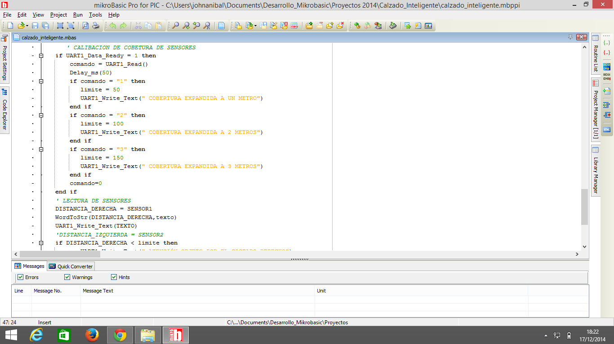

1. **DIAGRAMA ASM**

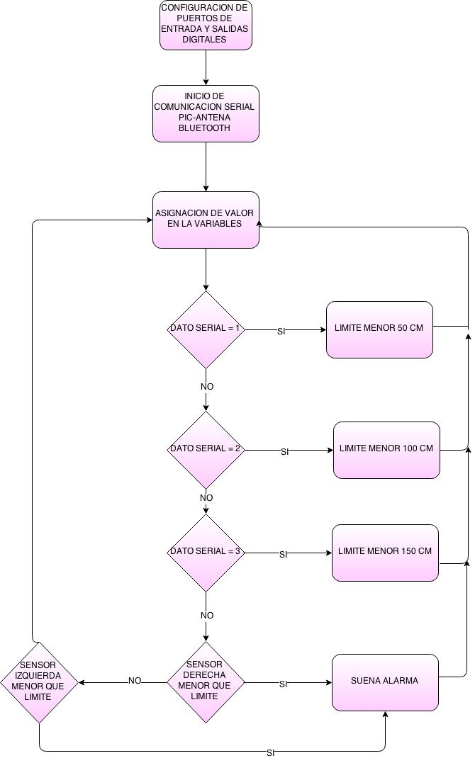

1. **CODIGO DE PROGRAMACION.**
   1. **CODIGO DE LECTURA DE DISTANCIA SENSOR IZQUIERDO**

sub function sensor1( ) as word

dim turno as byte

dim distancia,tiempo as word

turno = 0

PORTC.RC0 = 1

Delay_us(150)

PORTC.RC0 = 0

DO

IF( PORTC.RC1 = 1 )THEN

TMR0 = 0

turno = 1

END IF

LOOP UNTIL( turno = 1 )

DO

IF( PORTC.RC1 = 0 )THEN

LOOP UNTIL( turno = 0 )

distancia = (tiempo*128)/58

Delay_ms (50)

result = distancia

end sub

* 1. **CODIGO DE LECTURA DE DISTANCIA SENSOR DERECHO**

sub function sensor2( ) as word

dim turno as byte

dim distancia,tiempo as word

turno = 0

PORTC.RC2 = 1

Delay_us(150)

PORTC.RC2 = 0

DO

IF( PORTC.RC3 = 1 )THEN

TMR0 = 0

turno = 1

END IF

LOOP UNTIL( turno = 1 )

DO

IF( PORTC.RC3 = 0 )THEN

tiempo = TMR0

turno = 0

END IF

LOOP UNTIL( turno = 0 )

distancia = (tiempo*128)/58

Delay_ms (50)

result = distancia

end sub

* 1. **CODIGO DE COMUNICACIÓN CON TELEFONO ANDROID**

if comando = "1" then

limite = 50

UART1_Write_Text(" COBERTURA EXPANDIDA A UN METRO")

end if

if comando = "2" then

limite = 100

UART1_Write_Text(" COBERTURA EXPANDIDA A 2 METROS")

end if

if comando = "3" then

limite = 150

UART1_Write_Text(" COBERTURA EXPANDIDA A 3 METROS")

end if

comando=0

end if

* 1. **CODIGO PARA EMITIR SONIDOS CON BUZZER**

SubProcedure Buzzer

PORTA.RA0 = 1

Delay_ms(200)

PORTA.RA0 = 0

Delay_ms(200)

PORTA.RA0 = 1

Delay_ms(200)

PORTA.RA0 = 0

Delay_ms(200)

end sub

* 1. **CODIGO GENERAL**

program calzado_inteligente

DIM contador, comando,limite as byte

DIM DISTANCIA_DERECHA, DISTANCIA_IZQUIERDA,acumulador1,acumulador2 AS WORD

DIM TEXTO AS STRING [10]

sub function sensor2( ) as word

dim turno as byte

dim distancia,tiempo as word

turno = 0

PORTC.RC2 = 1

Delay_us(150)

PORTC.RC2 = 0

DO

IF( PORTC.RC3 = 1 )THEN

TMR0 = 0

turno = 1

END IF

LOOP UNTIL( turno = 1 )

DO

IF( PORTC.RC3 = 0 )THEN

tiempo = TMR0

turno = 0

END IF

LOOP UNTIL( turno = 0 )

distancia = (tiempo*128)/58

Delay_ms (50)

result = distancia

end sub

sub function sensor1( ) as word

dim turno as byte

dim distancia,tiempo as word

turno = 0

PORTC.RC0 = 1

Delay_us(150)

PORTC.RC0 = 0

DO

IF( PORTC.RC1 = 1 )THEN

TMR0 = 0

turno = 1

END IF

LOOP UNTIL( turno = 1 )

DO

IF( PORTC.RC1 = 0 )THEN

tiempo = TMR0

turno = 0

END IF

LOOP UNTIL( turno = 0 )

distancia = (tiempo*128)/58

Delay_ms (50)

result = distancia

end sub

sub procedure BUZZER

PORTA.RA0 = 1

Delay_ms(200)

PORTA.RA0 = 0

Delay_ms(200)

PORTA.RA0 = 1

Delay_ms(200)

PORTA.RA0 = 0

Delay_ms(200)

end sub

sub procedure VIBRADOR_DERECHA

PORTA.RA1 = 1

Delay_ms(200)

PORTA.RA1 = 0

Delay_ms(200)

PORTA.RA1 = 1

Delay_ms(200)

PORTA.RA1 = 0

Delay_ms(200)

end sub

sub procedure VIBRADOR_IZQUIERDO

PORTA.RA2 = 1

Delay_ms(200)

PORTA.RA2 = 0

Delay_ms(200)

PORTA.RA2 = 1

Delay_ms(200)

PORTA.RA2 = 0

Delay_ms(200)

end sub

main:

OPTION_REG = 6

OSCCON = 0x65

PORTA = %00000110

TRISA = 0

PORTB = 0

TRISB = %00000010

PORTC = 0

TRISC = %10001010

ANSEL =0

ANSELH = 0

UART1_Init(9600)

acumulador1 = 0

acumulador2 = 0

contador = 0

limite = 50

comando=0

WHILE (1)

' CALIBACION DE COBETURA DE SENSORES

if UART1_Data_Ready = 1 then

comando = UART1_Read()

Delay_ms(50)

if comando = "1" then

limite = 50

UART1_Write_Text(" COBERTURA EXPANDIDA A UN METRO")

end if

if comando = "2" then

limite = 100

UART1_Write_Text(" COBERTURA EXPANDIDA A 2 METROS")

end if

if comando = "3" then

limite = 150

UART1_Write_Text(" COBERTURA EXPANDIDA A 3 METROS")

end if

comando=0

end if

' LECTURA DE SENSORES

DISTANCIA_DERECHA = SENSOR1

WordToStr(DISTANCIA_DERECHA,texto)

UART1_Write_Text(TEXTO)

'DISTANCIA_IZQUIERDA = SENSOR2

if DISTANCIA_DERECHA < limite then

UART1_Write_Text(" ATENCIÓN OBJETO POR EL COSTADO DERECHO")

VIBRADOR_DERECHA()

BUZZER

end if

if DISTANCIA_IZQUIERDA < limite then

UART1_Write_Text(" ATENCIÓN OBJETO POR EL COSTADO IZQUIERDO")

VIBRADOR_IZQUIERDO()

BUZZER

end if

Delay_ms(1000)

WEND

end.

1. **APLICACIÓN ANDROID**

Esta herramienta es dotada por Google se programa vía internet, los requisitos para tener acceso al desarrollo de una aplicación es de tener una cuenta de gmai y se debe ingresar al siguiente link: http://ai2.appinventor.mit.edu

La aplicación parte desde la siguiente interfaz gráfica

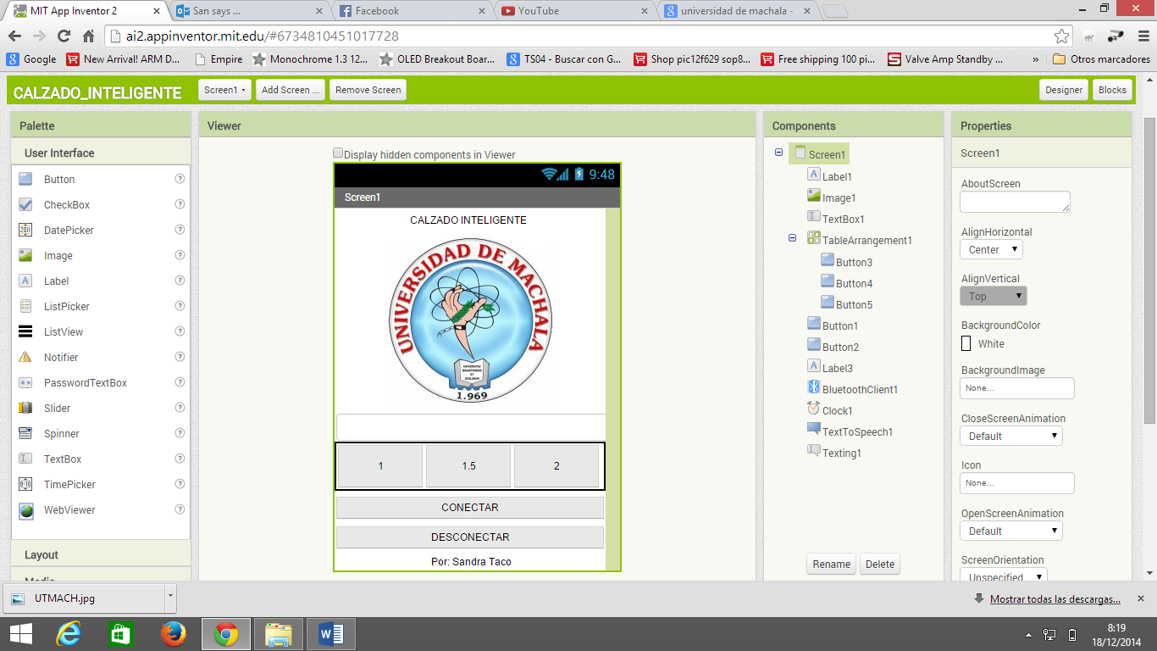

Lista de componentes utilizados:

* Label
* Image
* Buttom
* Textbox
* Bluetooth Client
* Clock
* Texting

1. **CODIGO DE CONEXIÓN TELEFONO-DISPOSITIVO**

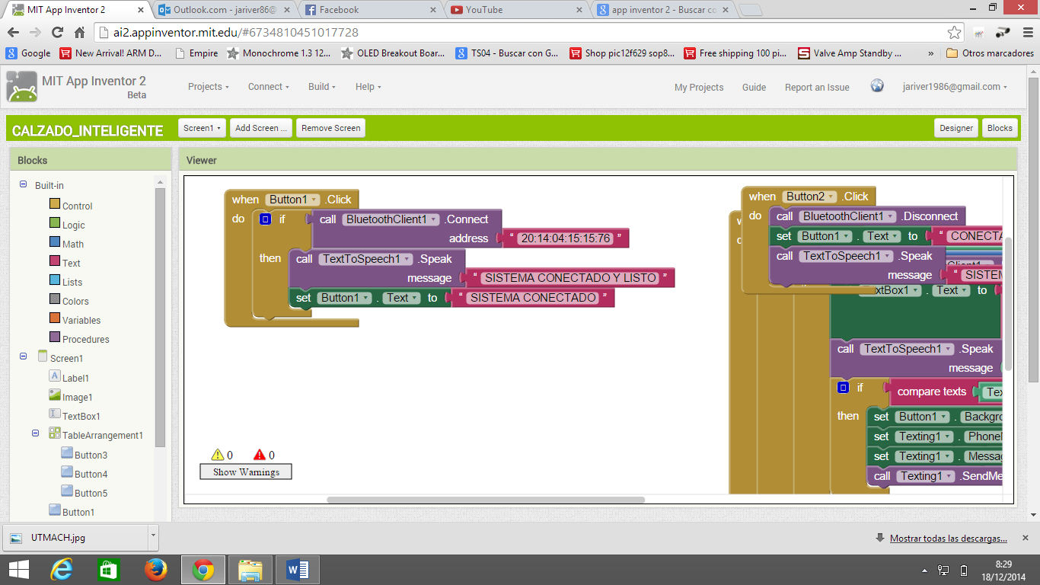

La función Connect de bluetooth permite conectarse con el dispositivo que tenga

una antena bluetooth con el ADDRESS respectivo,

Se debe de presionar el botón de CONECTAR en la aplicación.

1. **CODIGO CALIBRACION COBERTURA 1m, 1,5m y 2m**

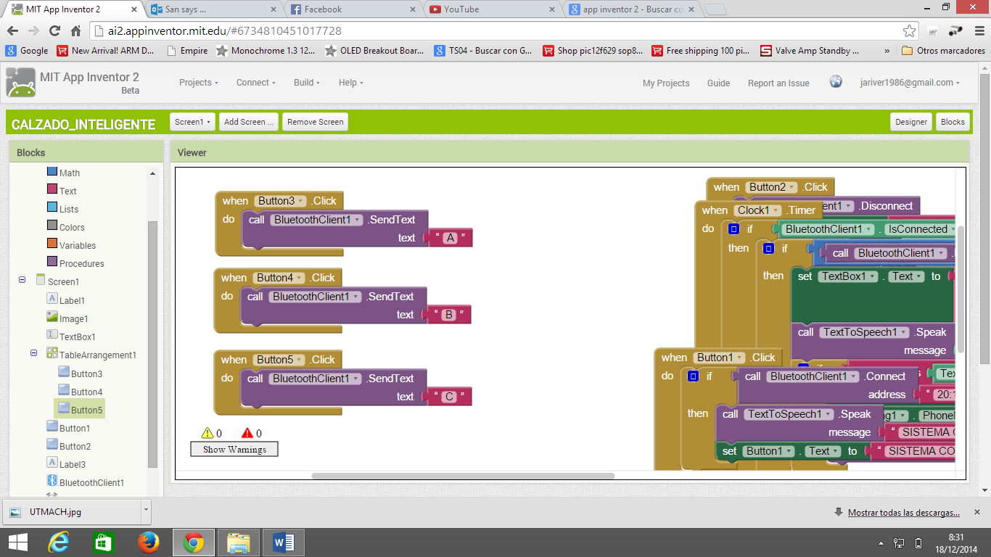

Los caracteres “A”,”B” y “C” son enviados si los botones de cobertura son

presionados respectivamente. La cobertura indica al no vidente a el rango

en el cual se puede movilizar sin problema de choque con algún objeto.

1. **CODIGO DE RECEPCION DE COMANDOS DE VOZ**

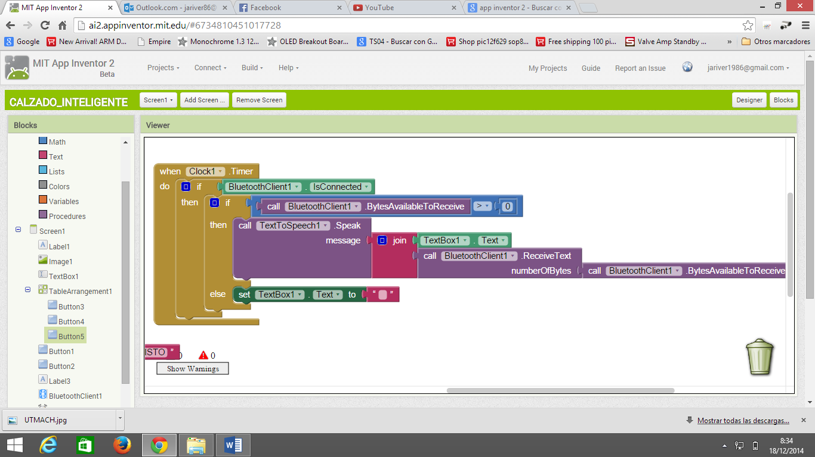

Esta función hace el trabajo de recibir los comandos enviados por el dispositivo, para

ser interpretados y reproducidos en el telefono por medio de la función **TextToSPeech**.

**ANEXOS**

1. **CREACION DE UN PROYECTO EN MIKROBASIC PRO FOR PIC**

PASO # 1 EJECUTAR COMO ADMINISTRADOR MIKROBASIC PRO FOR PIC

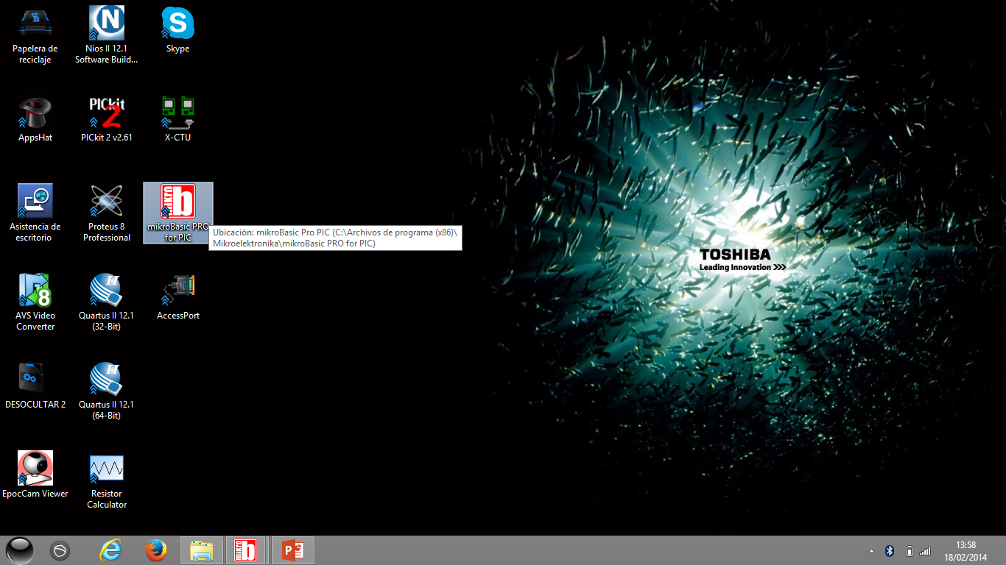

PASO # 2 PROJECT –NEW PROJECT

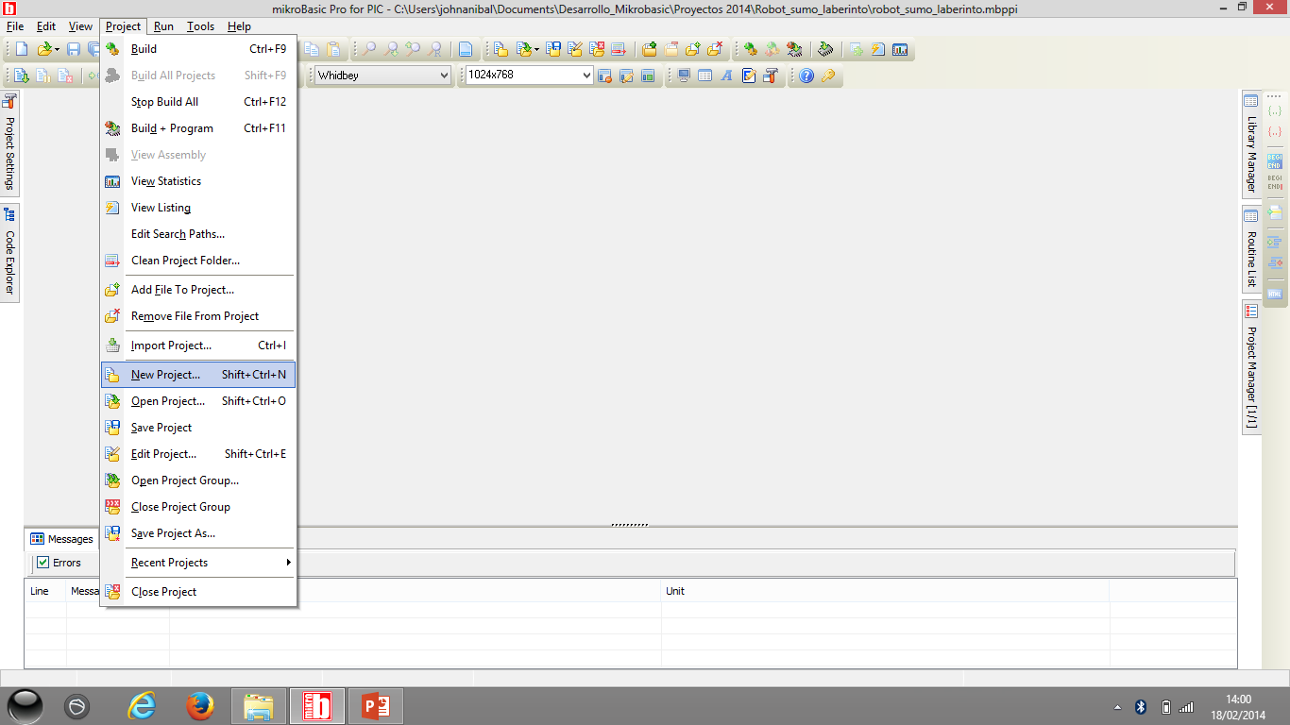

PASO # 3 CLICK EN NEXT

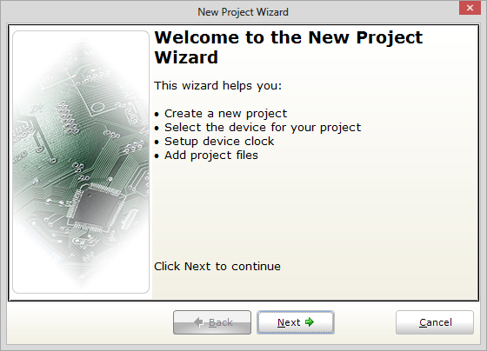

PASO # 4 DEVICE NAME: 16F886 -CLICK NEXT

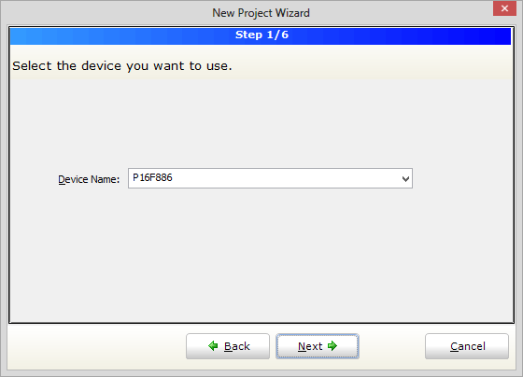

PASO # 5 DEVICE CLOCK: 8.000000 -CLICK NEXT

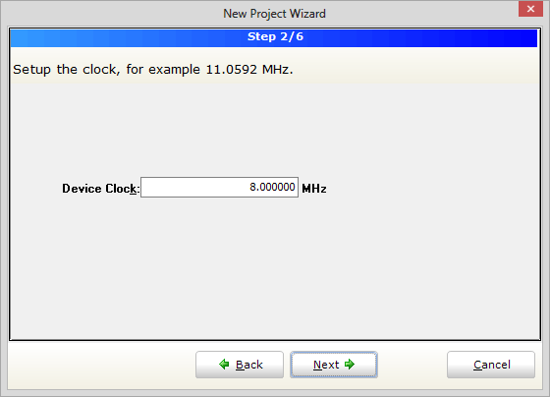

PASO # 6 GUARDAR EL ARCHIVO -CLICK NEXT

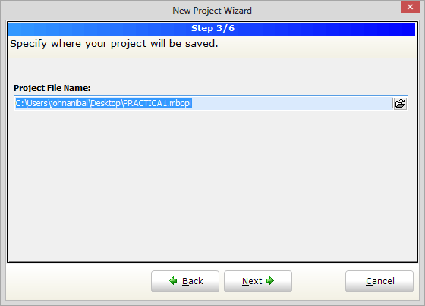

PASO # 7 CLICK NEXT

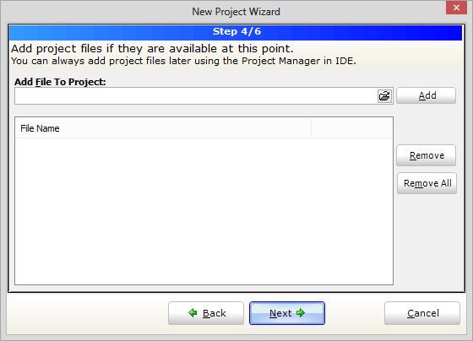

PASO # 8 CLICK NEXT

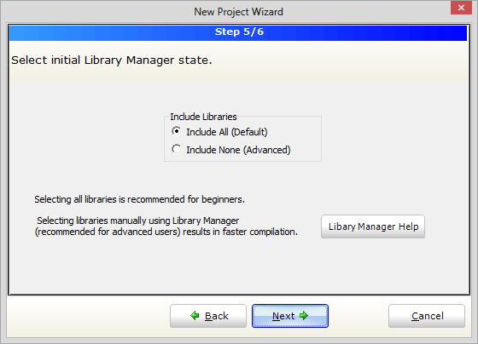

PASO # 9 CLICK NEXT

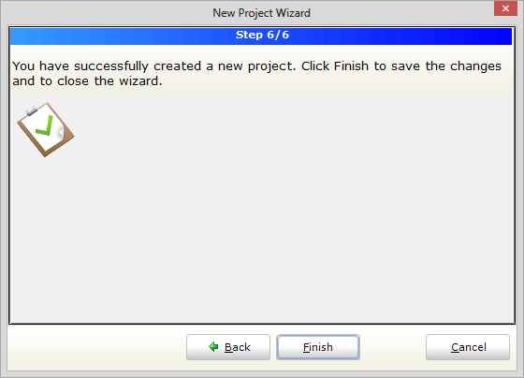

1. **PROGRAMACION DE UN MICROCONTROLADOR CON PICKIT2**

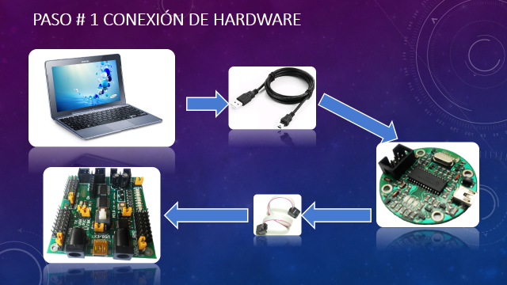

Ejecute el icono de PICKit

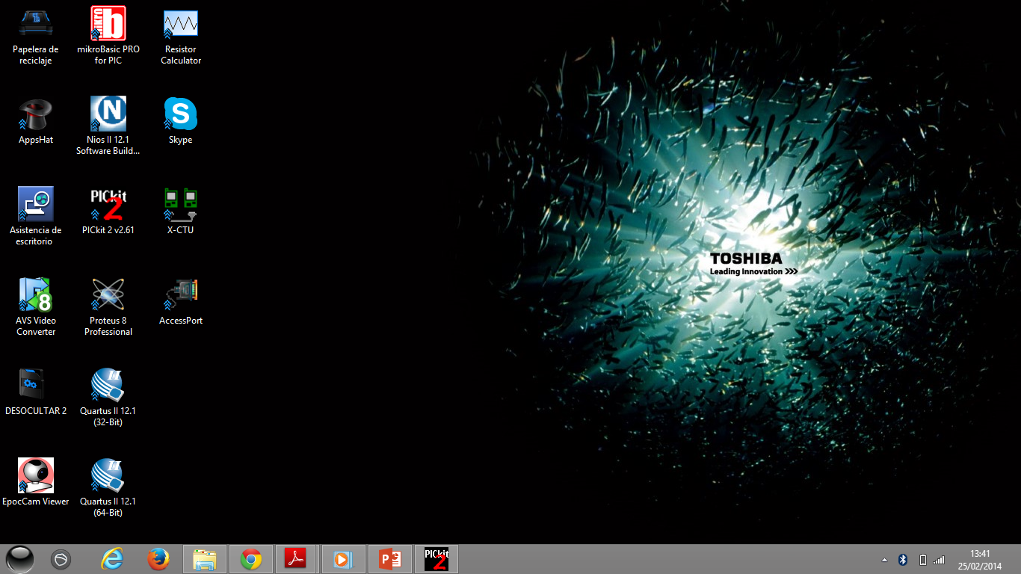

Hacer click en menu tool – check comunication

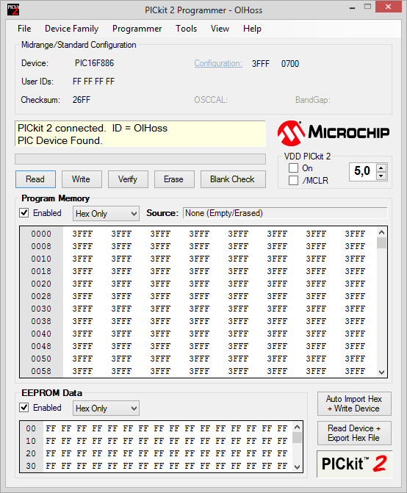

Observe que el dispositivo haya sido detectado y proceda a borrar la información con el botón de ERASE.

Importe el archivo .HEX 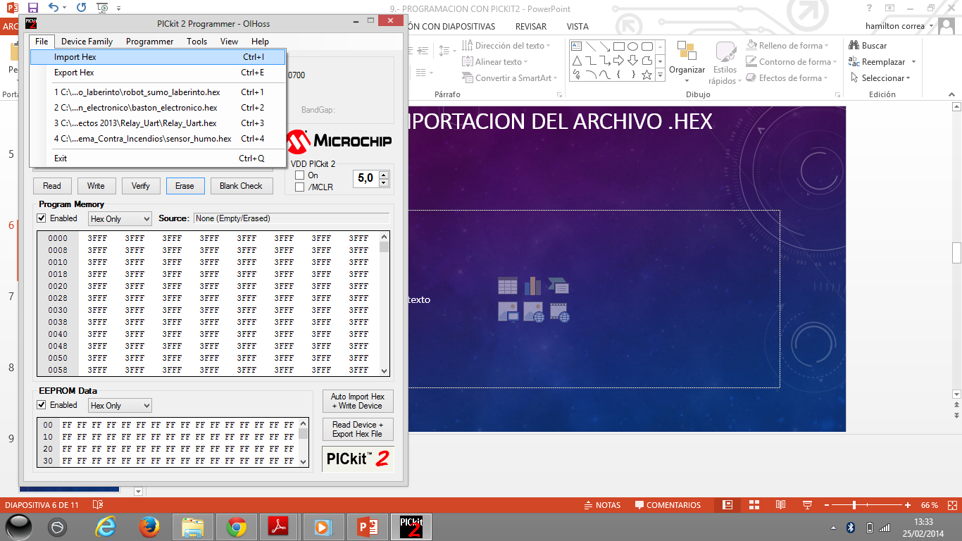

Programe el dispositivo haciendo click en el botón de WRITE

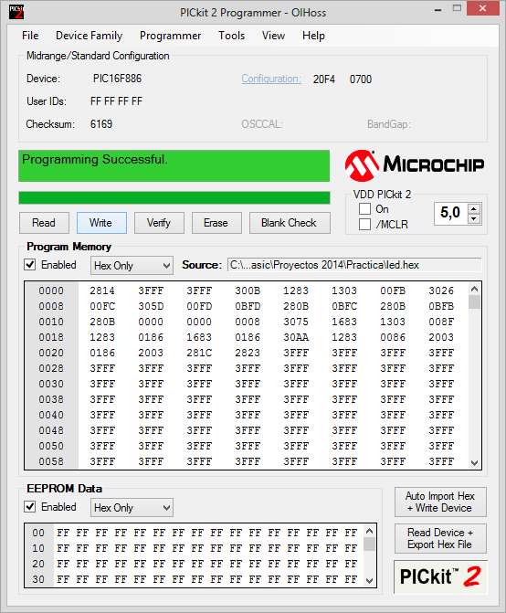

**FUENTE BILBIOGRÁFICAS DE ANEXOS**

[**www.ideastechnology.com**](http://www.ideastechnology.com)